Вид  деятельности | НАЗВАНИЕ  ДООП  в АИС  «Навигатор» | Обложка  в АИС  «Навигатор» | Возраст  обуч-ся | Кол-во обуч-ся в группе | Правила  приёма | Вид деятельности | ФИО педагога дополнительного образования
ДОШКОЛЬНОЕ ОБРАЗОВАНИЕ | «Развивайка» | 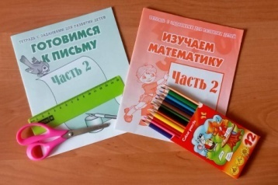 | 6 – 7 лет | 15 | на общих основаниях | подготовка к школе (математика, подготовка руки к письму, знакомство со звуками и буквами),  тестопластика,  театр, рисование,  английский язык | Умарова  Наталья  Валентиновна,  Козырева Татьяна Владимировна,  Котова Инна Николаевна, Шепилова Любовь Ивановна, Ульяхина Анна Александровна
 | Студия эстетического развития  «Лучик» | 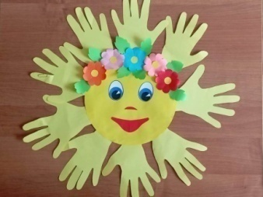 | 5 – 6 лет | 15 | на общих основаниях | тестопластика,  театр,  рисование, английский язык | Козырева Татьяна Владимировна,  Котова Инна Николаевна,  Шепилова Любовь Ивановна, Ульяхина Анна Александровна
Вид  деятельности | НАЗВАНИЕ  ДООП  в АИС  «Навигатор» | Обложка  в АИС  «Навигатор» | Возраст  обуч-ся | Кол-во обуч-ся в группе | Правила  приема | Вид деятельности | ФИО педагога дополнительного образования
ТЕАТРАЛЬНОЕ ТВОРЧЕСТВО | «Теремок» | 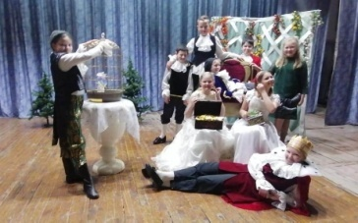 | 6 – 12 лет | 15 | на общих основаниях | театральная деятельность | Котова Инна Николаевна
 | «Лантики-та» | 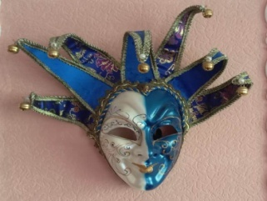 | 7 – 15 лет | 15 | на общих основаниях | театральная деятельность | Котова Инна Николаевна
ТЕХНИЧЕСКОЕ ТВОРЧЕСТВО | «Выжигание и выпиливание» | 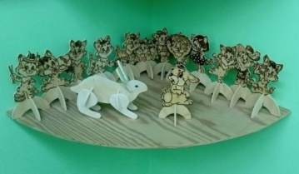 | 7 – 11 лет | 10 | на общих основаниях | выпиливание лобзиков и выжигание по фанере | Шепилова Любовь Ивановна
 | «Выжигание и выпиливание» | 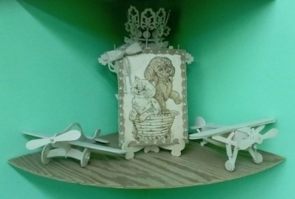 | 8 – 14 лет | 10 | на общих основаниях | выпиливание лобзиков и выжигание по фанере | Шепилова Любовь Ивановна
Вид  деятельности | НАЗВАНИЕ ДООП  в АИС  «Навигатор» | Обложка  в АИС  «Навигатор» | Возраст  обуч-ся | Кол-во обуч-ся в группе | Правила  приема | Вид деятельности | ФИО педагога дополнительного образования
ДЕКОРАТИВНО-ПРИКЛАДНОЕ ТВОРЧЕСТВО | «Мукасолька» | 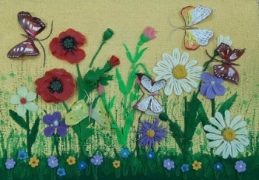 | 8 – 12 лет | 15 | на общих основаниях | лепка из соленого теста | Козырева Татьяна Владимировна
 | «Тестопластика» | 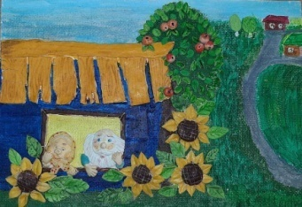 | 7 – 10 лет | 15 | на общих основаниях | лепка из соленого теста | Козырева Татьяна Владимировна
 | «Сувенирный калейдоскоп» | 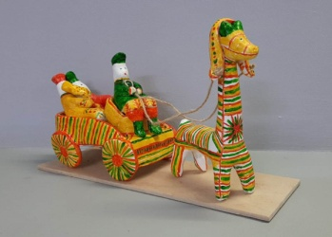 | 8 – 13 лет | 15 | на общих основаниях | лепка из соленого теста | Козырева Татьяна Владимировна
Вид  деятельности | НАЗВАНИЕ  ДООП  в АИС  «Навигатор» | Обложка  в АИС  «Навигатор» | Возраст  обуч-ся | Кол-во обуч-ся в группе | Правила  приема | Вид деятельности | ФИО педагога дополнительного образования
ВОКАЛЬНОЕ ТВОРЧЕСТВО | «ФаСоль» | 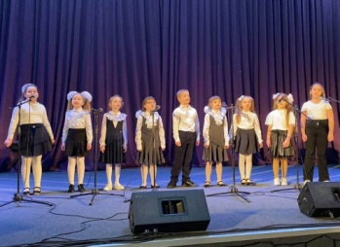 | 7 – 9 лет | 15 | по прослушиванию | вокальное творчество | Фефелова Лариса Васильевна
 | «Браво!» | 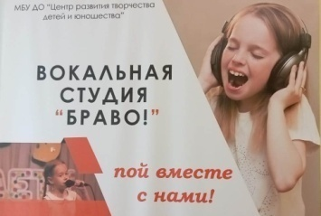 | 7 – 18 лет | индивид. | по прослушиванию | вокальное творчество | Фефелова Лариса Васильевна
 | «Звездный экспресс» | 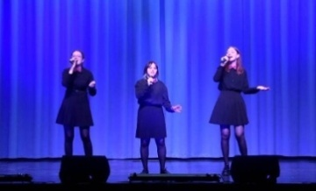 | 10 – 18 лет | индивид. | по прослушиванию | вокальное творчество | Фефелова Лариса Васильевна
Вид  деятельности | НАЗВАНИЕ  ДООП  в АИС  «Навигатор» | Обложка  в АИС  «Навигатор» | Возраст  обуч-ся | Кол-во обуч-ся в группе | Правила  приема | Вид деятельности | ФИО педагога дополнительного образования
ХОРЕОГРАФИЯ | «Восточная сказка» | 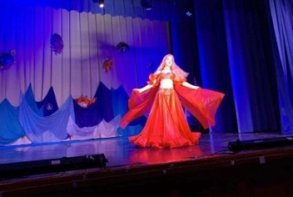 | 6 – 18 лет | 15 | на общих основаниях | восточные танцы | Алешина Марина Викторовна
 | «Созвездие» | 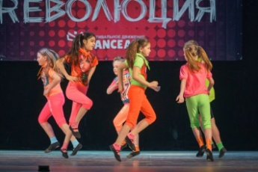 | 11 – 13 лет | 15 | предварительный просмотр | народный и современный танец | Сосницкая Екатерина Вячеславовна
 | «Хореография» | 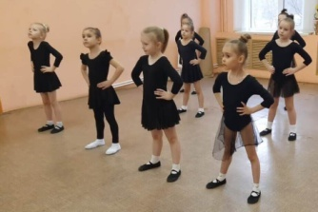 | 5 – 7 лет | 15 | на общих основаниях | народный и современный танец | Сосницкая Екатерина Вячеславовна
 | «Аллегро» | 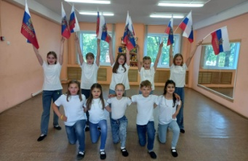 | 7 – 10 лет | 15 | на общих основаниях | народный и современный танец | Сосницкая Екатерина Вячеславовна
Вид  деятельности | НАЗВАНИЕ  ДООП  в АИС  «Навигатор» | Обложка  в АИС  «Навигатор» | Возраст  обуч-ся | Кол-во обуч-ся в группе | Правила  приема | Вид деятельности | ФИО педагога дополнительного образования
ИЗОБРАЗИТЕЛЬНОЕ ИСКУССТВО | «Палитра» | 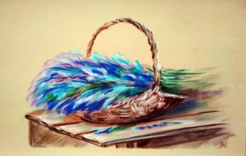 | 7 – 11 лет | 15 | на общих основаниях | живопись | Митрофанова Валентина Петровна
 | «Калейдоскоп» | 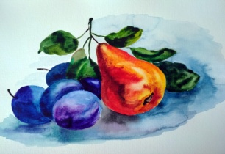 | 8 – 13 лет | 15 | на общих основаниях | живопись | Митрофанова Валентина Петровна
 | «Темпера» |  | 7 – 11 лет | 15 | на общих основаниях | живопись | Митрофанова Валентина Петровна
 | «Этюд» |  | 11 – 17 лет | 15 | на общих основаниях | живопись | Митрофанова Валентина Петровна
 | «Витраж и мозаика в современном дизайне» | 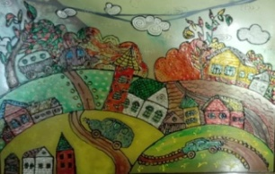 | 7 – 15 лет | 15 | на общих основаниях | рисование  по стеклу  и мозаика | Семибратская Наталья Петровна
Вид  деятельности | НАЗВАНИЕ  ДООП  в АИС  «Навигатор» | Обложка  в АИС  «Навигатор» | Возраст  обуч-ся | Кол-во обуч-ся в группе | Правила  приема | Вид деятельности | ФИО педагога дополнительного образования
ЛИНГВИСТИКА  «Веселый английский» | «Веселый английский» | 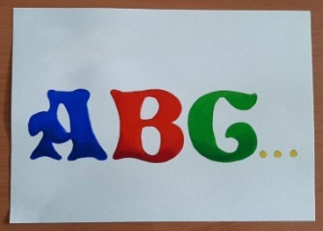 | 7 – 8 лет | 15 | на общих основаниях | английский язык  (1 класс) | Ульяхина Анна Александровна
 | «English Planet» | 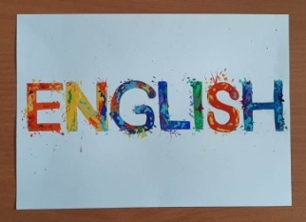 | 7 – 9 лет | 15 | на общих основаниях | английский язык  (2 – 3 класс) | Мишина Маргарита Максимовна, Ульяхина Анна Александровна
 | «Speak English» | 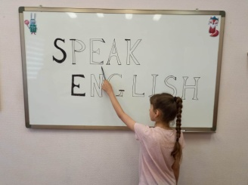 | 9 – 10 лет | 15 | на общих основаниях | английский язык  (4 класс) | Мишина Маргарита Максимовна, Ульяхина Анна Александровна
 | «Let’s study English» | 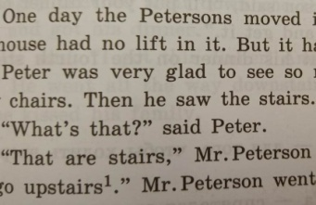 | 11 – 13 лет | 15 | на общих основаниях | английский язык  (5 – 6 класс) | Ульяхина Анна Александровна
Вид  деятельности | НАЗВАНИЕ  ДООП  в АИС  «Навигатор» | Обложка  в АИС  «Навигатор» | Возраст  обуч-ся | Кол-во обуч-ся в группе | Правила  приема | Вид деятельности | ФИО педагога дополнительного образования
ШАХМАТЫ | «Первые шаги в шахматах» | 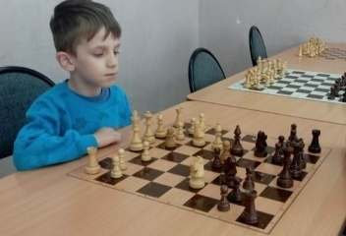 | 6 – 8 лет | 15 | проигрывание партий | шахматы | Тарасов  Сергей  Николаевич
 | «Королевство шахмат» | 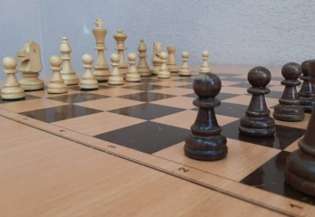 | 9 – 13 лет | 15 | проигрывание партий | шахматы | Тарасов Сергей Николаевич
 | «Стратегические навыки шахматной игры» | 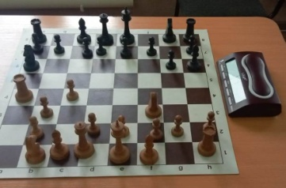 | 13 – 18 лет | 15 | проигрывание партий | шахматы | Тарасов Сергей Николаевич
 | «Путь чемпиона» | 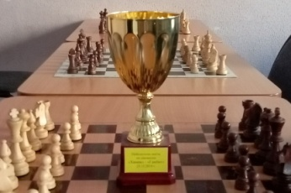 | 10 – 18 лет | 15 | наличие разряда | шахматы | Тарасов Сергей Николаевич

